«Рассмотрено»  Руководитель МО учителей естественно-математического цикла  _____________Загудалова Т.В.  Протокол № ___ от  «____»_______________2012 г. | «Согласовано»  Заместитель директора по УВР МБОУ СОШ с. Тельвиска  _____________ Носова Н.А.  «____»________________2012 г. | «Утверждено»  Директор МБОУ СОШ с.Тельвиска  _____________ Паюсова Т.Б.  «____»_______________2012г.

Рабочая программа педагога
Загудаловой
Татьяны Владимировны
II квалификационная категория

По учебному курсу
«Наш край. География»
8 класс

2012 – 2013 учебный год

Пояснительная записка.

Курс «Географическое краеведение» введён в учебный план 8 класса школ Ненецкого автономного округа в качестве составной части предмета «Наш край» согласно приказу Управления образования №115 от 28 апреля 2001 года во исполнение статьи №29 Закона РФ «Об образовании», статьи №7 Закона НАО «Об образовании», решения Коллегии Управления образования №3(30) от 18 мая 2000г.
Цель введения данного предмета - реализация ряда учебных, воспитательных, развивающих задач. Принципы построения предлагаемой программы:
- Изучение учащимися географического и экономико географического положения НАО
- Хронологический принцип формирования округа
- Принцип связи географического краеведения с другими областями краеведения – историческим, литературным, естественнонаучным.

Содержание программы, группировка материала и распределение часов носит примерный, рекомендательный характер. Преподаватель курса реализует её с учётом уровня подготовки учащихся, их интересов, наличия учебно-краеведческих материалов, общего количества отведённого учебного времени.

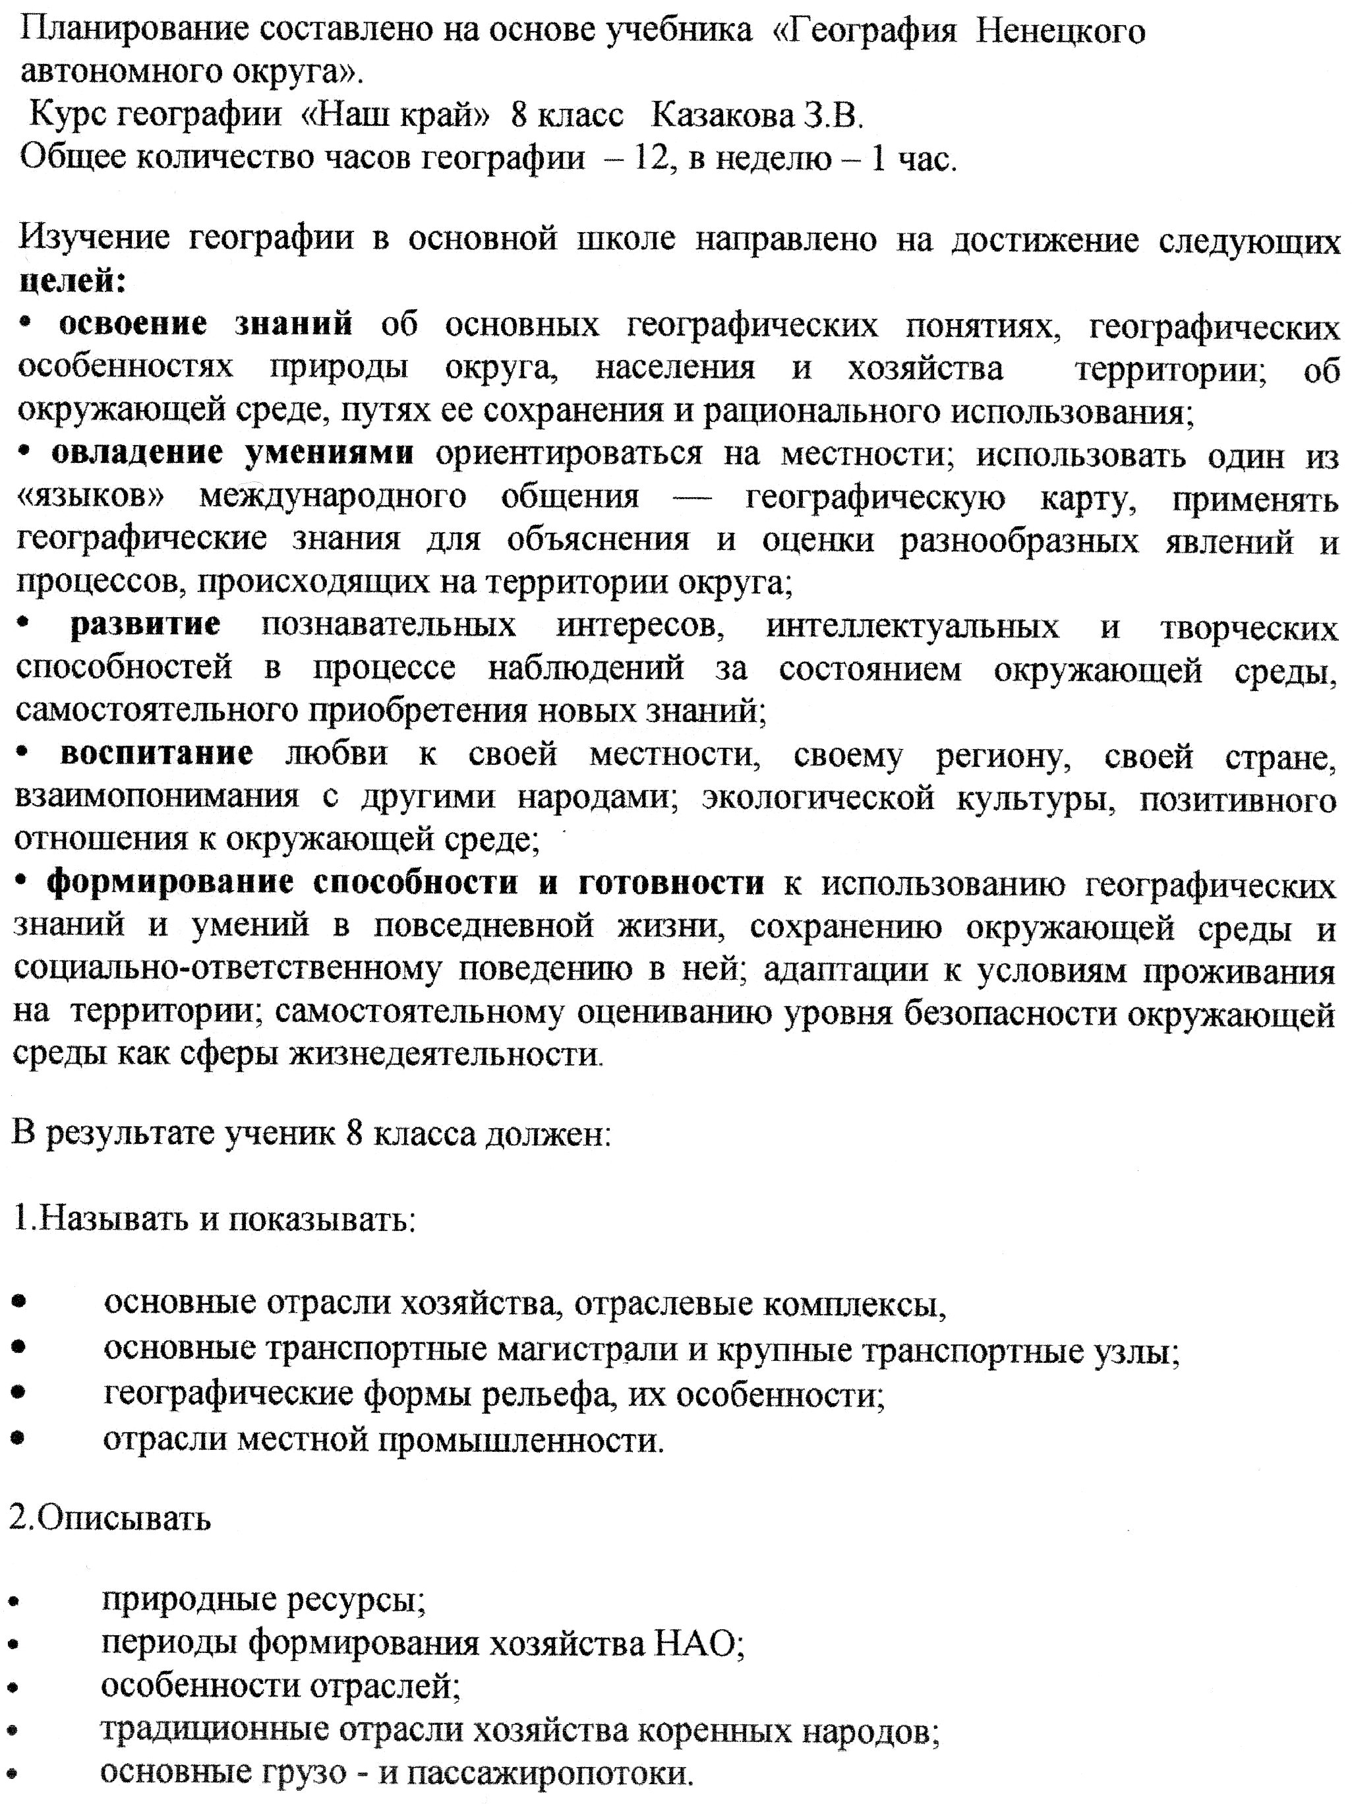

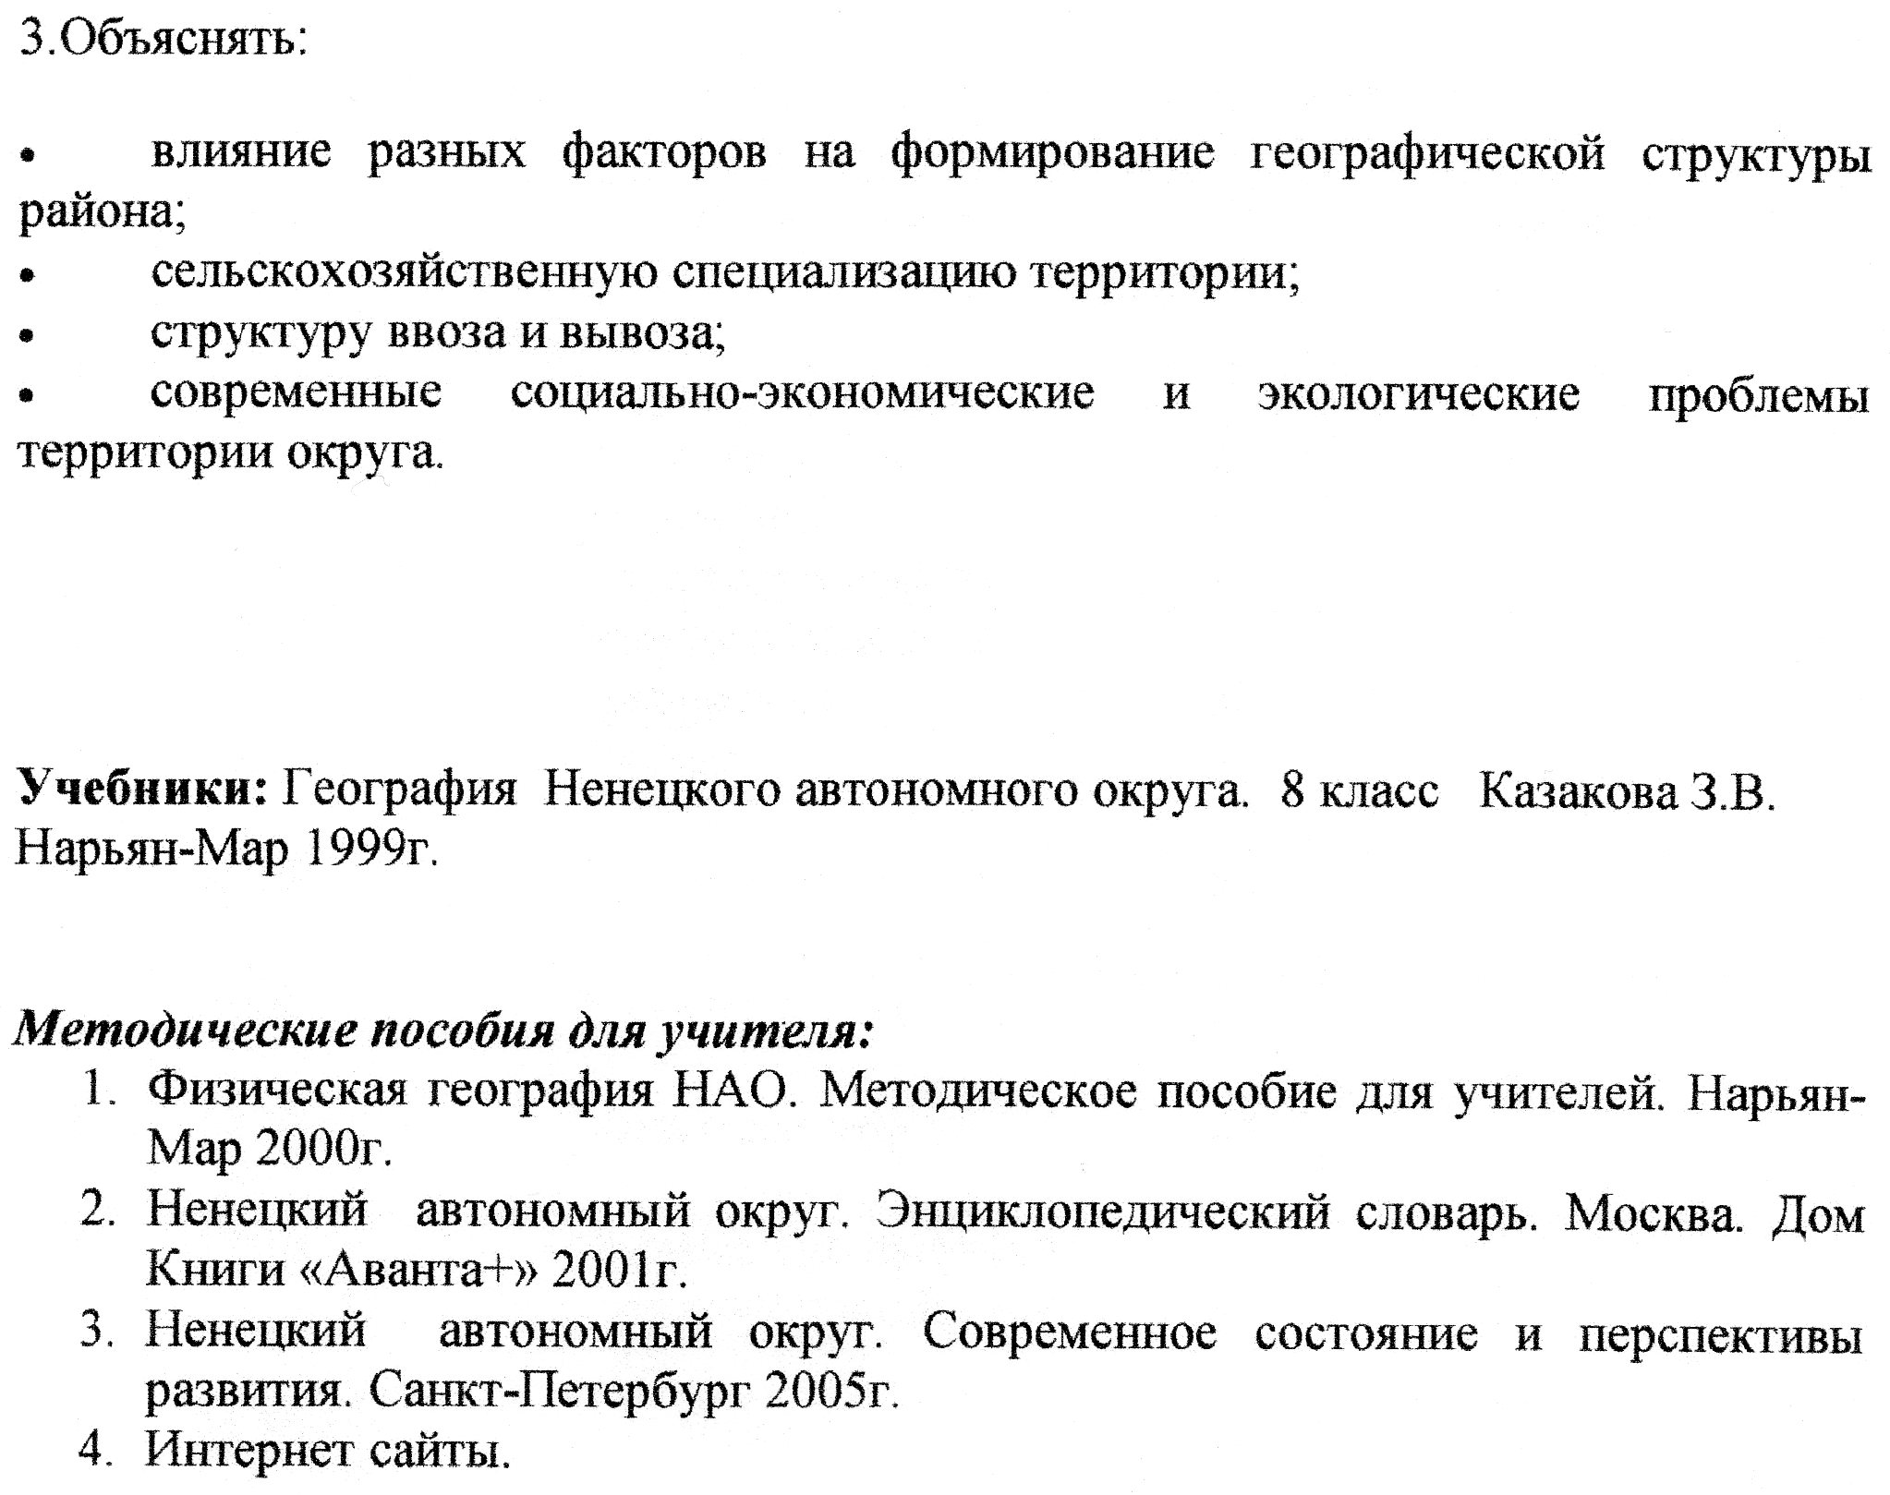

Календарно-тематическое планирование
по курсу « географии «Наш край»

№ | Дата по плану | Дата по факту | Наименование | Д/з | Примечание
1. | 5.03 |  | Географическое положение Ненецкого автономного округа. Моря, омывающие территорию НАО | №1
2 | 12.03 |  | Рельеф и полезные ископаемые НАО. | №2
3 | 19.03 |  | Климат. Климатообразующие факторы, влияющие на формирование климата округа. | №3
4 | 2.04 |  | Реки и озера. Почвы. | №4
5 | 9.04 |  | Разнообразие растительного мира. Особенности приспособлений растений и причины этих особенностей. | №5 | презентация
6 | 16.04 |  | Разнообразие животного мира. Как они приспособились к этим условиям? | №: | презентация
7 | 23.04 |  | Охраняемые природные территории и объекты НАО. | №7 | видеофильм
8 | 30.04 |  | Население округа. История заселения территории. | №8
9 | 7.05 |  | Хозяйство округа. Развитие промышленности. | №9
10 | 14.05 |  | Хозяйство округа. Развитие сельского хозяйства. | №9
11 | 21.05 |  | Обобщение курса
12 | 28.05 |  | Зачёт

